Министерство образования Республики Беларусь

Учреждение образования

БЕЛОРУССКИЙ ГОСУДАРСТВЕННЫЙ УНИВЕРСИТЕТ

ИНФОРМАТИКИ И РАДИОЭЛЕКТРОНИКИ

Инженерно-экономический факультет

Кафедра экономической информатики

Отчёт

по лабораторной работе №2

по системам и технологиям интеллектуальной обработки данных

на тему

**«Визуализация данные в Tableau. Простые графики»**

Студент В. В. Филиппович

Минск 2020

# Задание по лабораторной работе

Попрактикуйтесь в создании графиков по разным критериям. В следующей лабе будет интереснее. ; )

# Ход работы

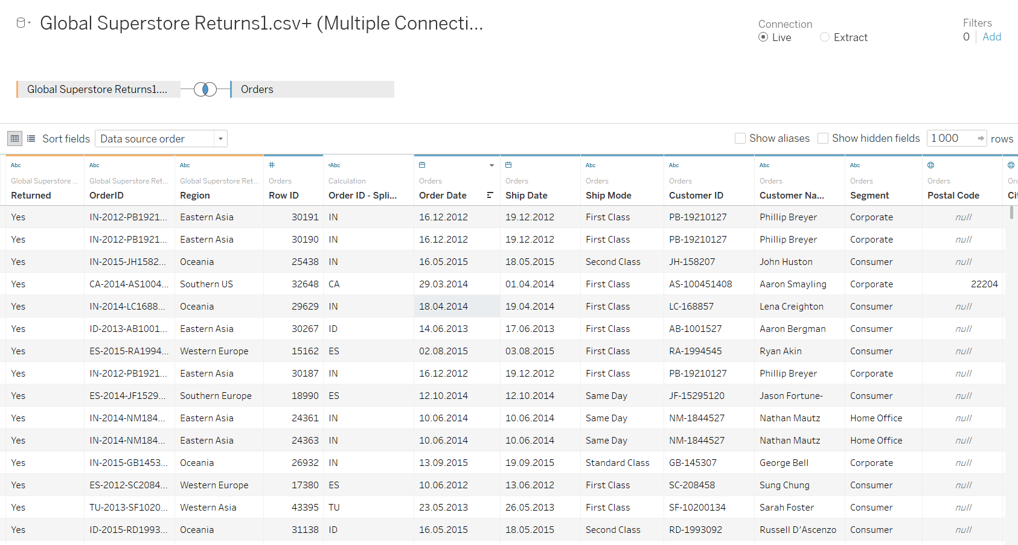

Рисунок 1 – Источник данных

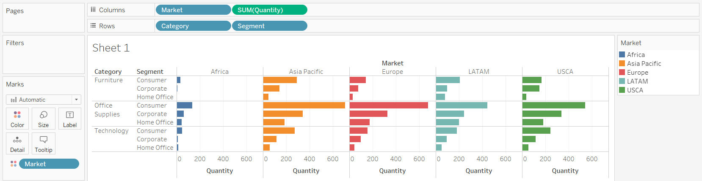

Рисунок 2 – Гистограмма с накоплением «Рынок-количество/категория-сегмент по рынку»

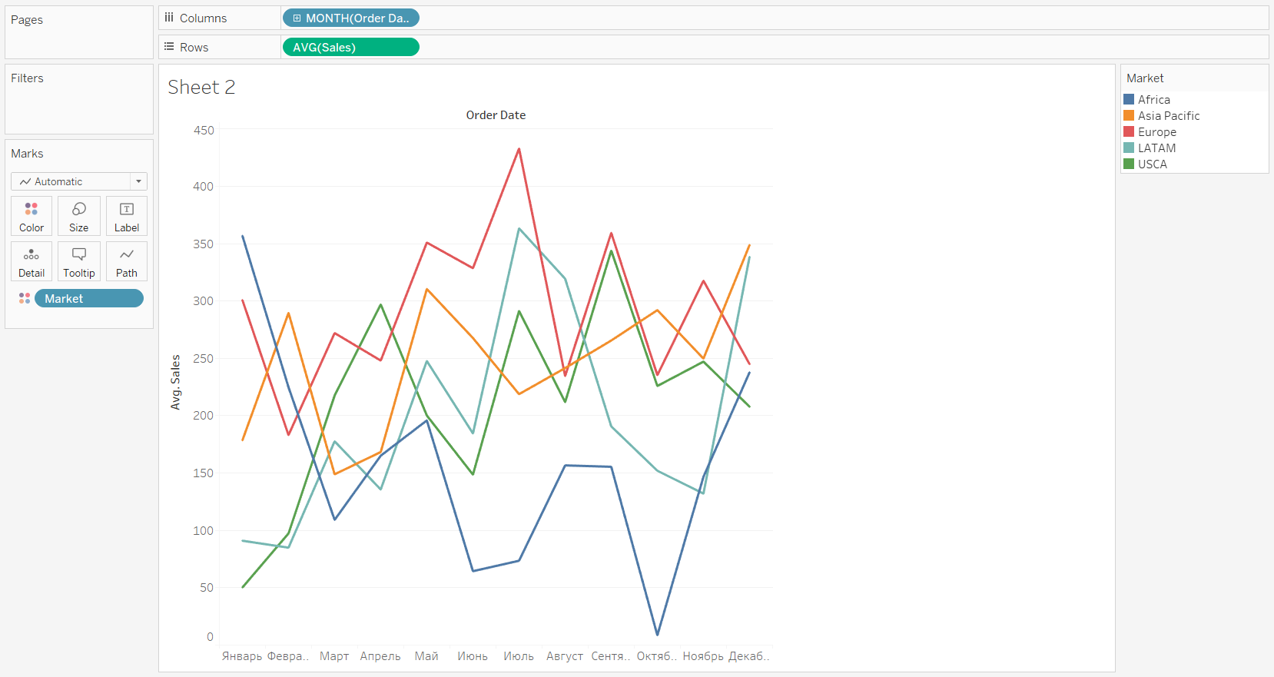

Рисунок 3 – Непрерывный линейный график «Месяц/средняя продажа по рынку»

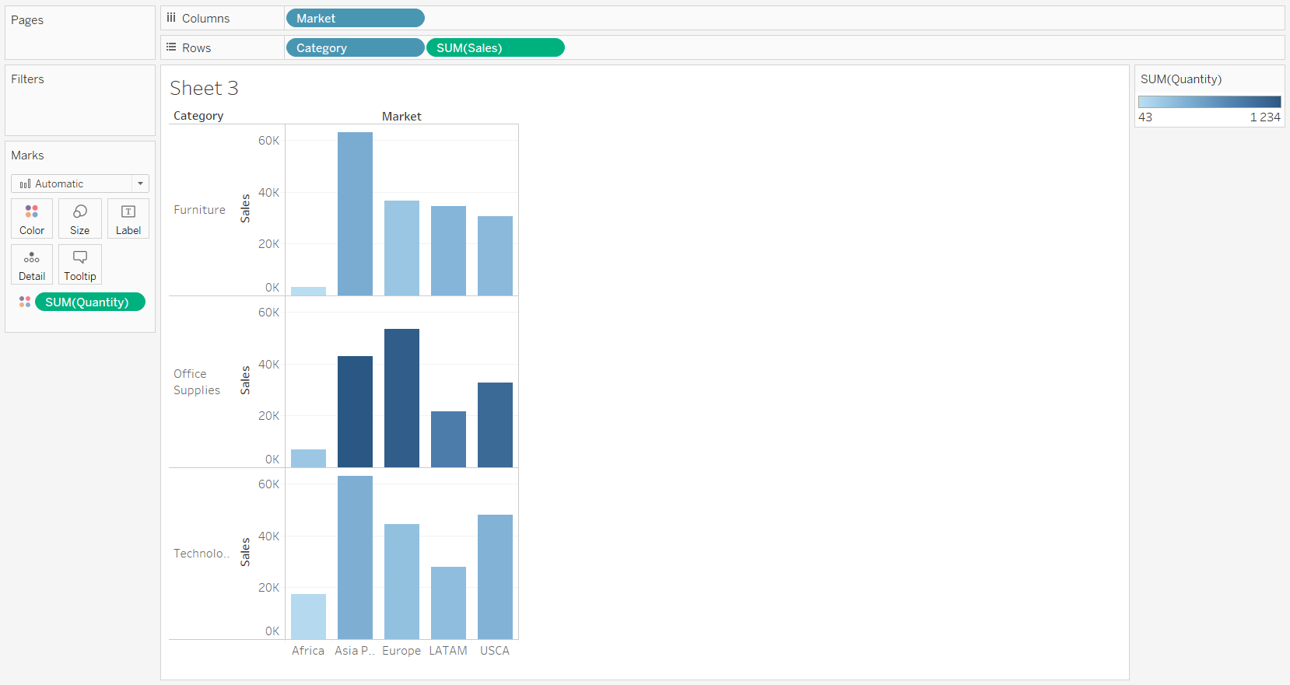

Рисунок 4 – Точечная диаграмма «Рынок/категория-продажа по количеству»

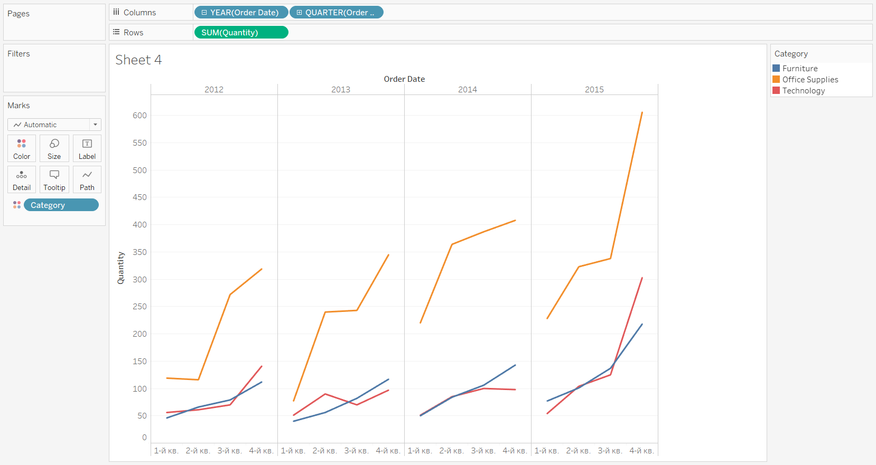

Рисунок 5 – Дискретная линейная диаграмма «Год-квартал/количество по категории»

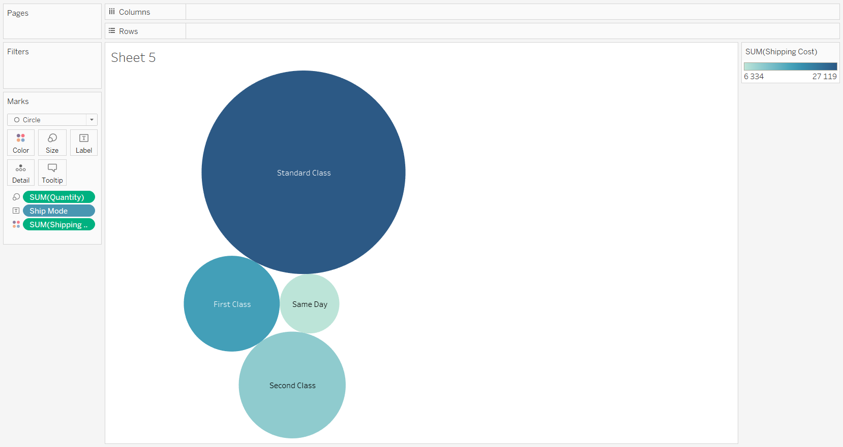

Рисунок 6 – Диаграмма пузырей «Количество-способ доставки-стоимость доставки»

# Readme

С какими форматами файлов работает Tableau?

Tableau может брать данные из собственного формата .hyper, .tde, таблиц excel .xls, .xlsm, .xlsx, базы данных MS Access .mdb, .accdb, файлов с разделителем-запятой .csv, статистических файлов .sav, .sas7bdat, .rda, .rdata, файлов с разделителем-табуляцией .tab, .tsv, файлами .json, .kml, .zip и прочими. Так же существует возможность получать данные с сервера Tableau.

Обращает ли Tableau на изменения в файлах с исходными данными?

В зависимости от настройки соединения: при live – да, обращает; при extract – не обращает: единожды выгружает оттуда данные и работает с этим «снимком».

Какие существую механизмы для обработки выгруженных из файла данных?

Данные представляются в виде таблиц. Из одного файла может быть получено несколько таблиц, например в Excel каждый лист отображается в свою собственную таблицу. Пользователь может выбрать какие таблицы он хочет использовать и манипулировать столбцами: например, представить дату в виде отдельных столбцов число, месяц, год или спрятать ненужные колонки. Так же таблицы можно объединять по правилам внутреннего, левого, правого и внешнего объединений. Все манипуляции проводятся на вкладке “Источник данных” с помощью системы «Drag-n-drop» и контекстных меню на диаграмме источника и шапки таблицы.

Что является основной единицей визуализации данных?

Основная единица визуализации данных – лист. В одном файле Tableau может быть несколько листов при единственном источнике данных. Большую часть на листе занимает место под график. Так же присутствуют «палитры данных» и панели инструментов.

Какими группами представлены данные?

Пространственными и размерными величинами. Разница между ними в том, что для размерных величин применимы агрегационные функции, такие как сумма или среднее значение; для пространственных – нет. Это сказывается так же и на их вхождения в графики: пространственные величины входят, собственно, собой, размерные – агрегатными функциями от них. К пространственным можно отнести наименования, телефоны, страны, порядковые номера; к размерным – количество, цену, себестоимость.

Каким образом строится график?

Выбираются данные, по которым будет строится график. Любой график представляет собой множество колонок и рядов, при этом множество может быть и пустым. Колонки и ряды интерпретируются по-разному каждым графиком. Так же данные могут входить (в том числе повторно) в «метки»: цвета, размеры, подписи, детализации и всплывающие сообщения. При использовании меток справа от графика появляется легенда. Через легенду можно настроить метки: можно изменить, например, цвета или размер символов.

Какие графики представляет Tableau?

Текстовые таблицы, тепловые и символьные карты, цветные таблицы, мировые карты, точечные, линейные и круговые диаграммы, гистограммы с и без накопления, ящиками с усами, пузырьковыми диаграммами и так далее. Каждая диаграмма имеет допустимое количество пространственных и размерных величин, что позволяет подобрать наиболее адекватную диаграмму, представить данные несколькими графиками, так же это влияет на вариативность самих графиков: один и тот же тип графика может значительно менять свой вид на основе данных.